§3.4 等价关系与划分
习题3.4
1. 对于给定的集合和其上的二元关系，判断是否为等价关系。
（1）为实数集，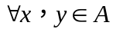，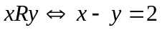。
（2）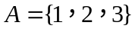，，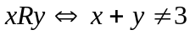。
（3）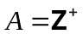，即正整数集，，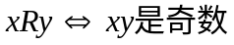。
（4）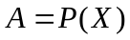，集合的基数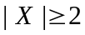，，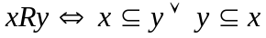。
（5），集合和满足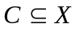，，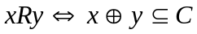。
解 略
2. 设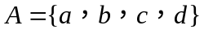，对于上的等价关系
画出的关系图，并求出中各元素关于的等价类。
解 的关系图如下：
c
a
b
d

中各元素关于的等价类分别为：
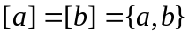，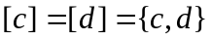

3. 考虑单词的集合。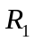和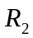分别是由“具有同样多的字母”和“具有相同的开头字母”定义的等价关系。求由和确定的商集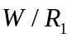和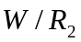。
解 略
4. 给出模6同余关系，并求出所有的模6同余类。
解 模6同余关系
所有的模6同余类为：
即

5. 设，判断下列关系是否等价关系，若是等价关系，试给出它的等价类。
（1）
（2）
解 略
6. 假如和是集合上的等价关系，问下面的关系是否一定是等价关系，是的给予证明，不是的举出反例。
（1）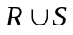 （2）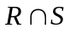
（3）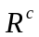 （4）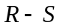
（5）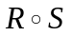 （6）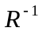
解 （1）、（2）、（3）、（4）略
（5）不一定是等价关系，例如：取集合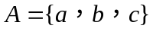及其上的等价关系
有，它不是对称的，从而不是等价关系。
（6）一定是等价关系，证明如下：
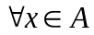，因为是自反的，所以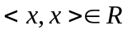，从而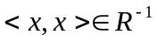，即是自反的；
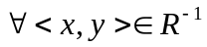，有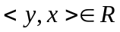，因为是对称的，所以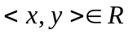，从而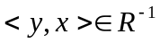，即是对称的；
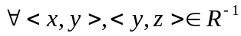，有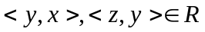，因为是传递的，所以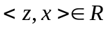，从而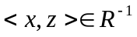，即是传递的；
综上所述，若是集合上的等价关系，则一定是等价关系。

7. 当我们构造一个关系的自反闭包的对称闭包的传递闭包时，一定得到一个等价关系吗？是的请证明，不是的请举出反例。
解 略
8. 假如和是集合上的等价关系，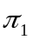和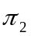分别是对应于和的划分。证明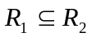当且仅当是的加细。（如果在划分中的每个集合都是划分中某个集合的子集，则叫做的加细）
证明 （1）由推出是的加细，这就是要证明对于中的任何集合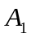，在中都存在集合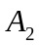，使得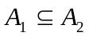。
因为中的任何集合是中的某个元素关于等价关系的等价类，即
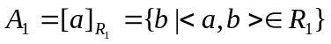
现构造
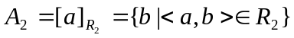
它是中元素关于等价关系的等价类，从而是中的一个集合。又由于，所以有。
（2）由是的加细推出，这就是要证明如果对于中的任何集合，在中都存在集合，使得，那么。
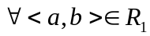，有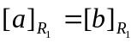，所以在中存在集合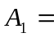，使得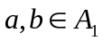。
根据条件，在中存在集合使得，从而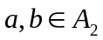。由于是中某个元素关于等价关系的等价类，根据等价类的定义，有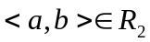。所以。

